Spoločnosť poskytujúca služby v oblasti montáží, rekonštrukcií, opráv
a údržby technologických celkov, v oblasti modernizácie výrobných zariadení a montáži a demontáži oceľových konštrukcií
hľadá šikovných
montérov (zámočníkov), potrubárov, mechanikov strojnotechnologických zariadení, zváračov, vodiča sk. C
do trvalého pracovného pomeru s nástupom IHNEĎ!!!
Práca si vyžaduje cestovanie v rámci Slovenska i zahraničia.
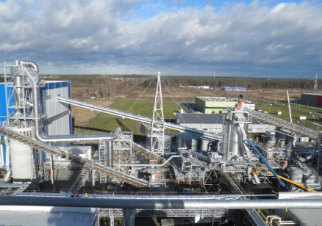
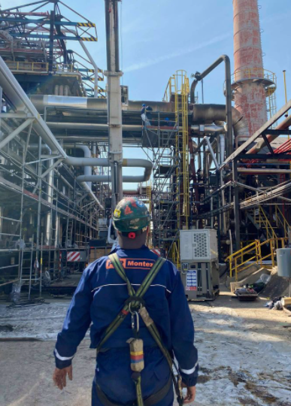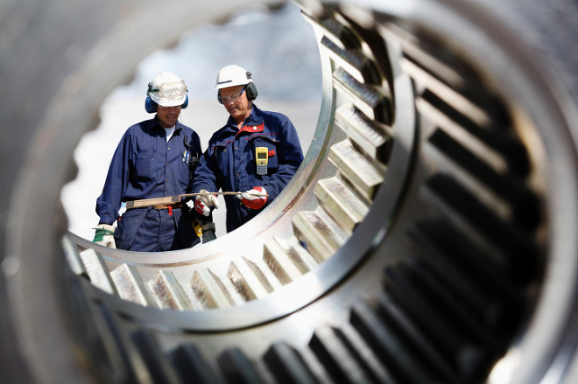

Ponúkame:
- Prácu v stabilnej spoločnosti
- Zabezpečenie ubytovania
- Príspevok na stravné a cestovné
- Kariérny rast
- Školenia
V prípade záujmu nám pošlite svoj životopis na kariera@pmpmontex.sk.
Do predmetu správy uveďte názov pozície o ktorú máte záujem.
Kontakt: PMP Montex s.r.o., Vlčie hrdlo 90, 821 07 Bratislava
tel: +421 32141825, www.pmpmontex.sk, mobil: +421 910 909 547

